1С-Битрикс: Управление сайтом

Управление показом баннеров с помощью ключевых слов
Содержание
Введение 3
Механизм управления рекламой с помощью ключевых слов 4
Пример управление показом рекламы с помощью ключевых слов 5
Настройка ключевых слов для баннеров 5
Пример настройки 5
Использование желательных ключевых слов страницы 5
Пример использования 6
Для разработчиков 7
Использование обязательных ключевых слов страницы 7
Пример использования 7
Для разработчиков 7
Заключение 9

Введение
Руководство предназначено для разработчиков и пользователей системы "1C-Битрикс: Управление сайтом". В документе описаны основные принципы управления показом баннеров с использованием ключевых слов.
Если у вас возникнут вопросы по продукту, то вы можете задать их на форумах компании "1С-Битрикс" или же решить в рамках технической поддержки компании.
Управление показом баннеров с помощью ключевых слов является одной и форм таргетинга рекламы на сайте. Особенность данного метода заключается в том, что он позволяет организовать рекламную кампанию, направленную на четко определенную целевую группу пользователей сайта.
Использую возможности модулей Реклама, баннеры и Управление структурой системы "1C-Битрикс: Управление сайтом", вы можете:
- организовать показ рекламы, нацеленный на конкретную группу пользователей сайта. Т.е. показывать рекламу на страницах, посещаемых преимущественно этими пользователями, или страницах, тематика которых может заинтересовать данную группу пользователей.
- ограничить показ рекламы на страницах сайта, например, исходя из того, насколько содержание рекламы связано с информацией, представленной на странице.

Механизм управления рекламой с помощью ключевых слов
Управление показом рекламы на страницах сайта осуществляется с помощью специальных средств системы: желательных и обязательных ключевых слов страницы сайта и набора ключевых слов рекламного баннера.
- Определяется, какая реклама будет доступна для показа на тех или иных страницах сайта. Например, будет ли это реклама, относящаяся строго к одной тематике, или вся реклама, связанная с представленной на странице информации.
- В соответствии с поставленными задачами для страниц сайта задаются наборы специальных ключевых слов. В целях управления показом рекламы для страниц используются два вида специальных ключевых слов:
- желательные: если для страницы сайта заданы желательные ключевые слова, то для показа на данной странице будут доступны все баннеры, в наборе ключевых слов которых содержится хотя бы одно желательное ключевое слово страницы.
Если такие баннеры не найдены, то на странице будут показаны баннеры, для которых ключевые слова не заданы. Отбор и показ данных баннеров осуществляется на основе стандартного алгоритма системы.
- обязательные: если для страницы сайта заданы обязательные ключевые слова, то для показа на данной странице будут доступны все баннеры, в наборе ключевых слов которых содержаться все обязательные ключевые слова страницы.
Если такие баннеры не найдены, то на странице будут показаны баннеры, для которых ключевые слова не заданы. Отбор и показ данных баннеров осуществляется на основе стандартного алгоритма системы.
- При создании/редактировании баннеров задается необходимый набор ключевых слов.
- В результате показ рекламы на странице будет регулироваться следующими параметрами:
- видом специальных ключевых слов, заданных для страницы сайта;
- набором ключевых слов рекламного баннера.

Пример управление показом рекламы с помощью ключевых слов

Настройка ключевых слов для баннеров
Ключевые слова баннеров задаются в поле Ключевые слова на странице создание/редактирования баннера (Сервис > Реклама > Баннеры):
- кнопка Добавить баннер, расположенная на контекстной панели;
- пункт меню действий Изменить в строке с баннером.

Пример настройки
Создадим два баннера с разным набором ключевых слов:
- для первого баннера будут заданы два ключевых слова: partners, cooperation (Рис. 1):
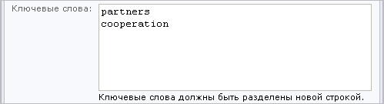
Рис. 1 Ключевые слова первого баннера
- для второго баннера будет задано одно ключевое слово: partners (Рис. 2):
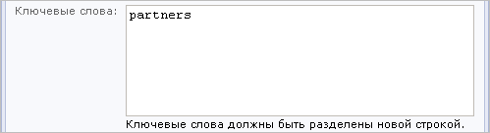
Рис. 2 Ключевые слова второго баннера

Использование желательных ключевых слов страницы
Управление желательными ключевыми словами страницы осуществляется с помощью специального свойства adv_desired_target_keywords. Данное свойство является предустановленным, т.е. оно описано в программном коде системы.
Для того чтобы задать желательные ключевые слова страницы, выполните следующие действия:
- Установите для страниц сайта тип свойства adv_desired_target_keywords (желательные ключевые слова для рекламы). Для этого перейдите на страницу настроек модуля Управление структурой сайта: Настройки > Настройки продукта > Настройки модулей > Управление структурой.
- В секции таблицы Типы свойств укажите параметры свойства (Рис. 3):
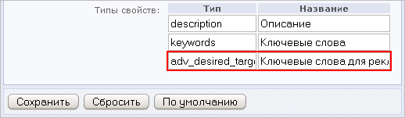
Рис. 3 Добавление свойства
- Тип - adv_desired_target_keywords;
- Название - Ключевые слова для рекламы (желательные).
- Сохраните внесенные изменения с помощью кнопки Сохранить.
- Отредактируйте свойства нужного раздела или страницы сайта. Например, для раздела /community в форме редактирования свойств раздела в поле Ключевые слова для рекламы (желательные) укажите необходимые значения (Рис. 4):
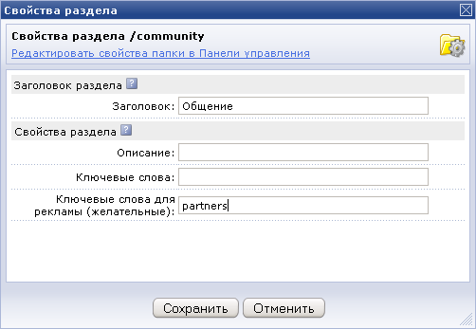
Рис. 4 Редактирование свойств раздела
- Сохраните внесенные изменения с помощью кнопки Сохранить.
- Примечание: значение свойства, заданное для раздела сайта, по умолчанию будет применено ко всем страницам в данном разделе.

Пример использования
Зададим для всех страниц раздела сайта, например, Компания, следующие желательные ключевые слова: partners, cooperation, company, contacts.
Так как оба созданных ранее баннера содержат в наборе ключевых слов желательные слова страницы:
- первый баннер – partners и cooperation;
- второй баннер – partners;
- то оба баннера будут доступны для показа на страницах раздела сайта Компания.

Для разработчиков
Желательные ключевые слова страницы могут быть заданы с помощью функции SetDesiredKeywords:
CAdvBanner::SetDesiredKeywords (array("Partners", "Cooperation", "Company", "Contacts"), "RIGHT");
Данная функция содержит следующие параметры:
- keywords – одно или несколько желательных ключевых слов страницы;
- TIP_SID – тип рекламы, для которой будут заданы желательных ключевых слов. Если данный параметр оставить пустым, то ключевые слова будут заданы для всех типов рекламы.
Более подробная информация приводится в документации продукта.

Использование обязательных ключевых слов страницы
Обязательные ключевые слова накладывают жесткое ограничение на условие показа рекламы на страницах сайта. Т.е. если набор ключевых слов баннера не включает все обязательные ключевые слова страницы, то баннер не будет показан на данной странице.

Пример использования
Предположим, что для страниц раздела сайта, например, Компания, задан набор обязательных ключевых слов: partners и cooperation.
В этом случае для показа на страницах данного раздела будет доступен только первый баннер, т.к. в наборе ключевых слов данного баннера содержаться все обязательные ключевые слова (partners и cooperation), заданные для страниц раздела Компания.

Для разработчиков
Обязательные ключевые слова страницы задаются с помощью предустановленной функции системы SetRequiredKeywords.
CAdvBanner::SetRequiredKeywords (array("Partners", "Cooperation"), "RIGHT");
Данная функция содержит следующие параметры:
- keywords – одно или несколько обязательных ключевых сов страницы;
- TYPE_SID - тип рекламы, для которого будут заданы обязательные ключевые слова. Если данный параметр оставить пустым, то ключевые слова будут заданы для всех типов рекламы.
Более подробная информация приводится в документации продукта.

Заключение
Изучив руководство, вы получили представление об использовании ключевых слов для управления показом баннеров продукта "1C-Битрикс: Управление сайтом".
Вопросы можно задавать на форуме сайта компании "1C-Битрикс":
http://dev.1c-bitrix.ru/community/forums/
или решать в рамках технической поддержки компании "1C-Битрикс":
http://dev.1c-bitrix.ru/support/

